Zitgymnastiek
https://dementie.nl/nieuws/zitgymnastiek-houdt-je-naaste-conditie

Zitgymnastiek houdt je naaste in conditie
<img class="lazyload" /> 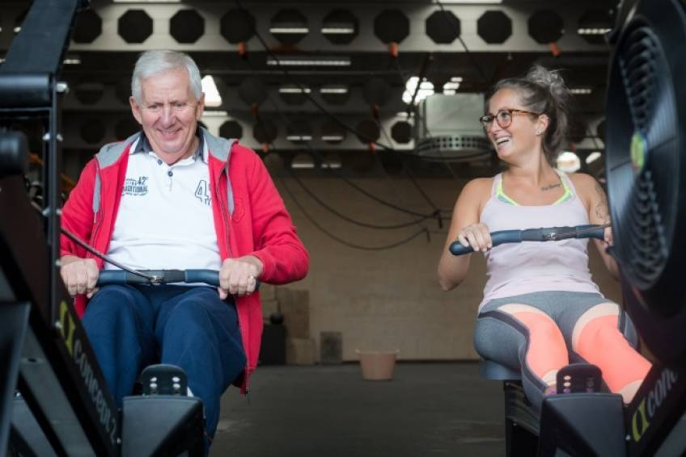

Zit je naaste veel en krijg je haar moeilijk in beweging? Gebruik dan zitgymnastiek voor ouderen. Voor ieder niveau zijn er oefeningen die de spieren in conditie houden. Makkelijk vol te houden en zeer doeltreffend.
Zorgorganisatie Cordaan heeft een serie filmpjes gemaakt met bewegingsoefeningen speciaal voor kwetsbare ouderen. In 7 minuten zelf oefeningen doen of in 8-13 minuten meedoen met de oefeningen van de bewegingsagoog. Vanuit haar stoel kan je naaste thuis, in de groep bij de dagbesteding of in het verpleeghuis meedoen met de bewegingen die worden voorgedaan.

Ontwikkeld door de fysiotherapeut
De bewegingsoefeningen zijn ontwikkeld door een fysiotherapeut. Vanuit de wens om na een behandelperiode ouderen iets mee te kunnen geven om thuis te blijven doen, zonder begeleiding. Er zijn 7 minutenfilmpjes met 6 verschillende oefeningen. Je kunt kiezen uit lichte, middelzware en zware oefeningen. Er is dus altijd een serie oefeningen geschikt voor jouw naaste. Omdat de oefeningen zittend worden gedaan (alleen niveau 3 is ook staand) kan je naaste niet vallen.

Trainingen van 8-13 minuten
Naast de filmpjes met een programma van 7 minuten, is er ook een bewegingsprogramma onder leiding van een bewegingsagoog. Deze filmpjes duren 8-13 minuten waarin je naaste meegenomen wordt in de oefeningen. Een soort ‘Nederland in beweging’, maar dan voor ouderen. Ook deze trainingen hebben verschillende niveaus in moeilijkheid en zwaarte. De bewegingsagoog geeft aan wanneer er even een pauze is en samen met een paar ouderen worden de oefeningen duidelijk voorgedaan.

Gratis online
Bekijk de filmpjes gratis online op de website van Cordaan en help je naaste om in conditie te blijven. Voor instellingen is er een usb-stick verkrijgbaar voor de smart-tv. Je kunt zonder smart-tv ook de laptop op de tv aansluiten om de filmpjes op een groter scherm te zien.
Veel succes en vooral plezier met bewegen!

Bron: Cordaan

